TCP客户端（STA模式）

淘宝网店：<http://vcc-gnd.taobao.com>

日期： 2016-04-08   
 版本： V1.0

源地仪器设备有限公司

一、例程简介：

本例程中ESP8266无线模块工作在STA模式，即无线终端，是一个无线网络的终端，此时需要连接无线路由器或者是其他AP热点。

1. 所需硬件和软件

1、硬件需求：

1.1、STM32F103C8T6+ESP8266学习板

1.2、J-link OB调试仿真器

1.3、USB线

1.4、无线路由器

1.5、PC机

2、软件需求

2.1、串口调试软甲

2.2、网口调试软件

2.3、CH340驱动

2.4、MDK（建议4.7版本以上）+J-Link OB驱动

1. 连线

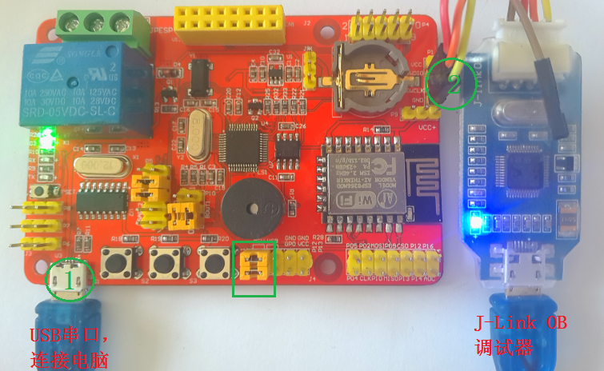

STM2F103C8T6+ESP8266学习板连线示意图

1. 软件安装

将所需的软件在PC机上安装。

1. 参数修改：

5.1、设置无线路由参数

在ESP8266.h文件下，设置了无线路由器的SSID、密码以及加密方式，用户需要根据自己的无线路由器的参数，修改程序。

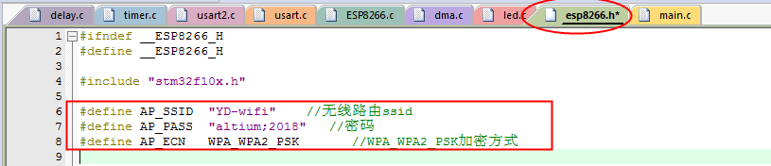

ESP8266无线模块连接无线路由器成功后，由路由器分配IP地址。

5.2、设置所连接的服务器的IP和端口号

由于在本例程中，ESP8266作为TCP客户端，故需要在这里设置所连接的TCP服务器的IP地址和端口号，以本局域网内的一台电脑为例，所以需要根据电脑的IP修改程序里的网络参数，在ESP8266.h文件下可见到需要修改的网络参数。



1. 程序下载

用MDK打开程序，编译无误后，通过J-Link OB下载程序到MCU

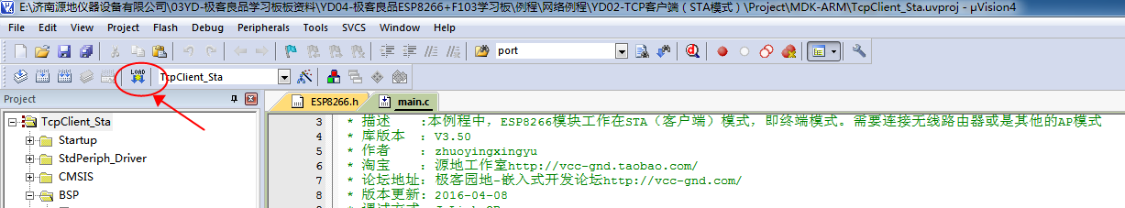

程序运行后，串口会打印相应的信息，提示用户程序的走向

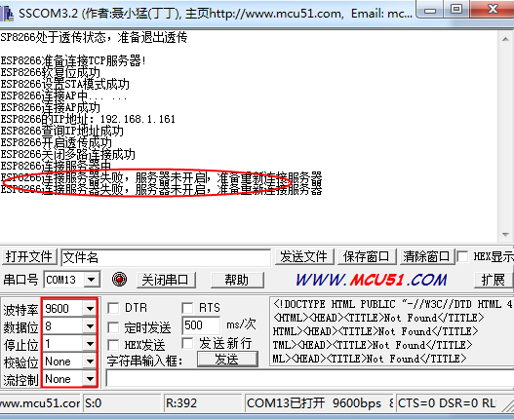

通过串口打印出来的参数，ESP8266已连接到无线路由器，获得的IP地址为：192.168.1.161，并且也开启了透传功能，因服务器还未打开，串口一直在输出“连接服务器失败，服务器未开启，准备重新连接服务器”。需要在电脑上建立服务器端口，让esp8266与其连接。

本例程测试原理：

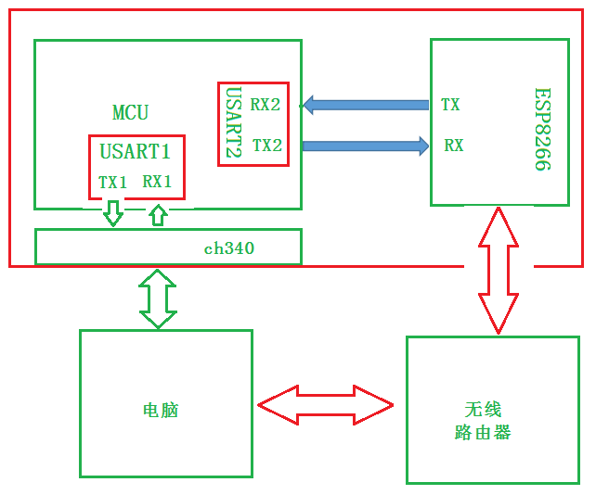

串口1（USB串口）：串口会打印相应的信息，提示用户程序的走向，串口2与ESP8266串口进行数据双向通讯。ESP8266的网络信息(例如IP)由路由器分配，在本例程中作为客户端使用，电脑的做为服务端，通过路由器与ESP8266建立数据连接，并通讯。

1. 测试步骤：

7.1、在电脑上打开串口调试软件（sscom3.2）和网络调试软件（TCP&UDP测试工具）。

打开串口并设置：选着正确的端口号，串口信息：9600：n：8:1，设置完打开串口

打开网络调试软件“TCP&UDP 测试工具”，点击“创建服务器”，在出现的对话框，输入本机端口号“5050”。点击“确定”，界面上将会出现服务器主机的IP地址和端口号（即电脑的IP地址和端口号）

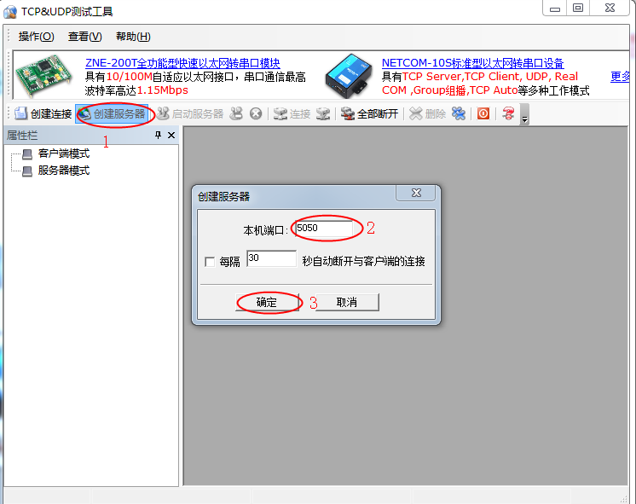

点击“启动服务器”，连接成功后，会出现客户端的IP地址和端口号，ESP8266进入透传模式，ESP8266会不断的向服务器（即电脑）发送数据。

在发送区输入要发送的内容（例如：https://vcc-gnd.taobao.com/），服务端（即电脑）会向ESP8266发送数据，串口同时会输出服务器有数据到来，并显示出来。开发板也会将数据原封不动的发送给服务器，所以可以在网络调试软件的接受区看到相应的数据。

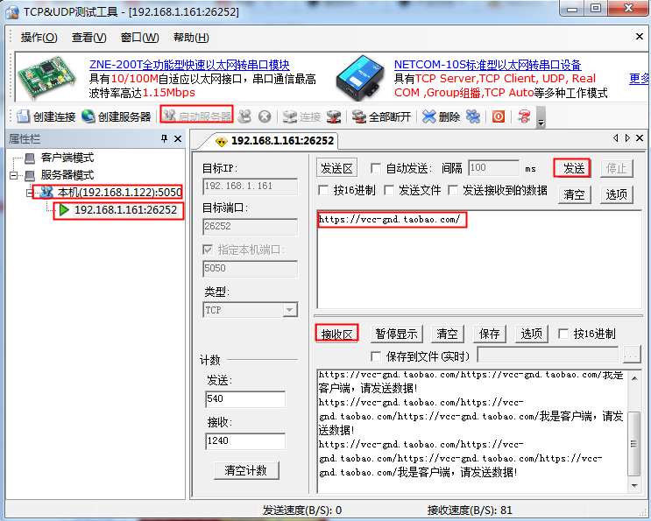

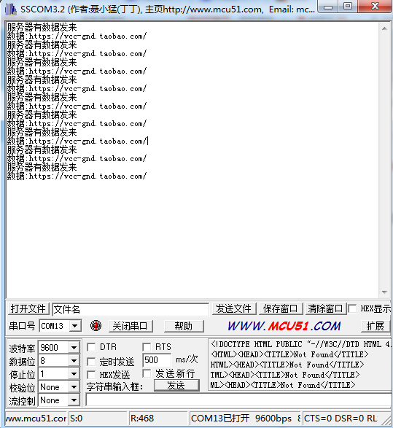

ESP8266工作于客户端模式的时候，可以使用透传功能，所有数据的收发，直接有串口经过模块用过wifi发出，个人推荐使用透传模式。